

Опросный лист №
ОПН на класс напряжения 6, 10 кВ
(4 класс)
Почтовый адрес и реквизиты покупателя: Псковская область, |  |  |  |  |  | Изготовитель: ЗАО «ЗЭТО» 182113
Заказчик |  |  |  |  |  | г. Великие Луки, пр. Октябрьский,79
 |  |  |  |  |  | Телефон (81153) 6-38-19; 6-37-72
код города/телефон |  |  |  |  |  | Факс (81153) 6-38-45; Email: info@zeto.ru
Ф.И.О. руководителя предприятия
Место установки

ОПН с полимерной изоляцией предназначены для защиты изоляции электрооборудования от грозовых и коммутационных перенапряжений.
Номинальный разрядный ток – 10 кА.
Ток взрывобезопасности – 40 кА.
Степень загрязнения изоляции по ГОСТ 9920 – IV.
Климатическое исполнение УХЛ, категория размещения 1 по ГОСТ 15150.
Исполнение по установке – опорное или подвесное.
Работоспособность ОПН обеспечивается в условиях:
- высота над уровнем моря - не более 1000 м;
- рабочее значение температуры окружающего воздуха от плюс 50°С до минус 60°С;
- скорость ветра не более 40 м/с без гололеда и до 15 м/с при гололеде 20 мм;
- сейсмичность местности до 9 баллов по шкале МSK-64.
 | Параметры | Варианты исполнения | Выбрать требуемое | Варианты исполнения | Выбрать требуемое
1 | Класс напряжения сети / наибольшее длительно допустимое рабочее напряжение, кВ¹ | 6/6,0 |  | 10/10,5
1 |  | 6/6,6 |  | 10/11,5
1 |  | 6/6,9 |  | 10/12,0
1 |  | 6/7,2 |  | 10/12,7
1 |  | 6/7,6
1 |  | 6/8,2
2 | Заряд пропускной способности², Кл | 1,6
2 | Заряд пропускной способности², Кл | 2,0
3 | Комплектация ОПН | 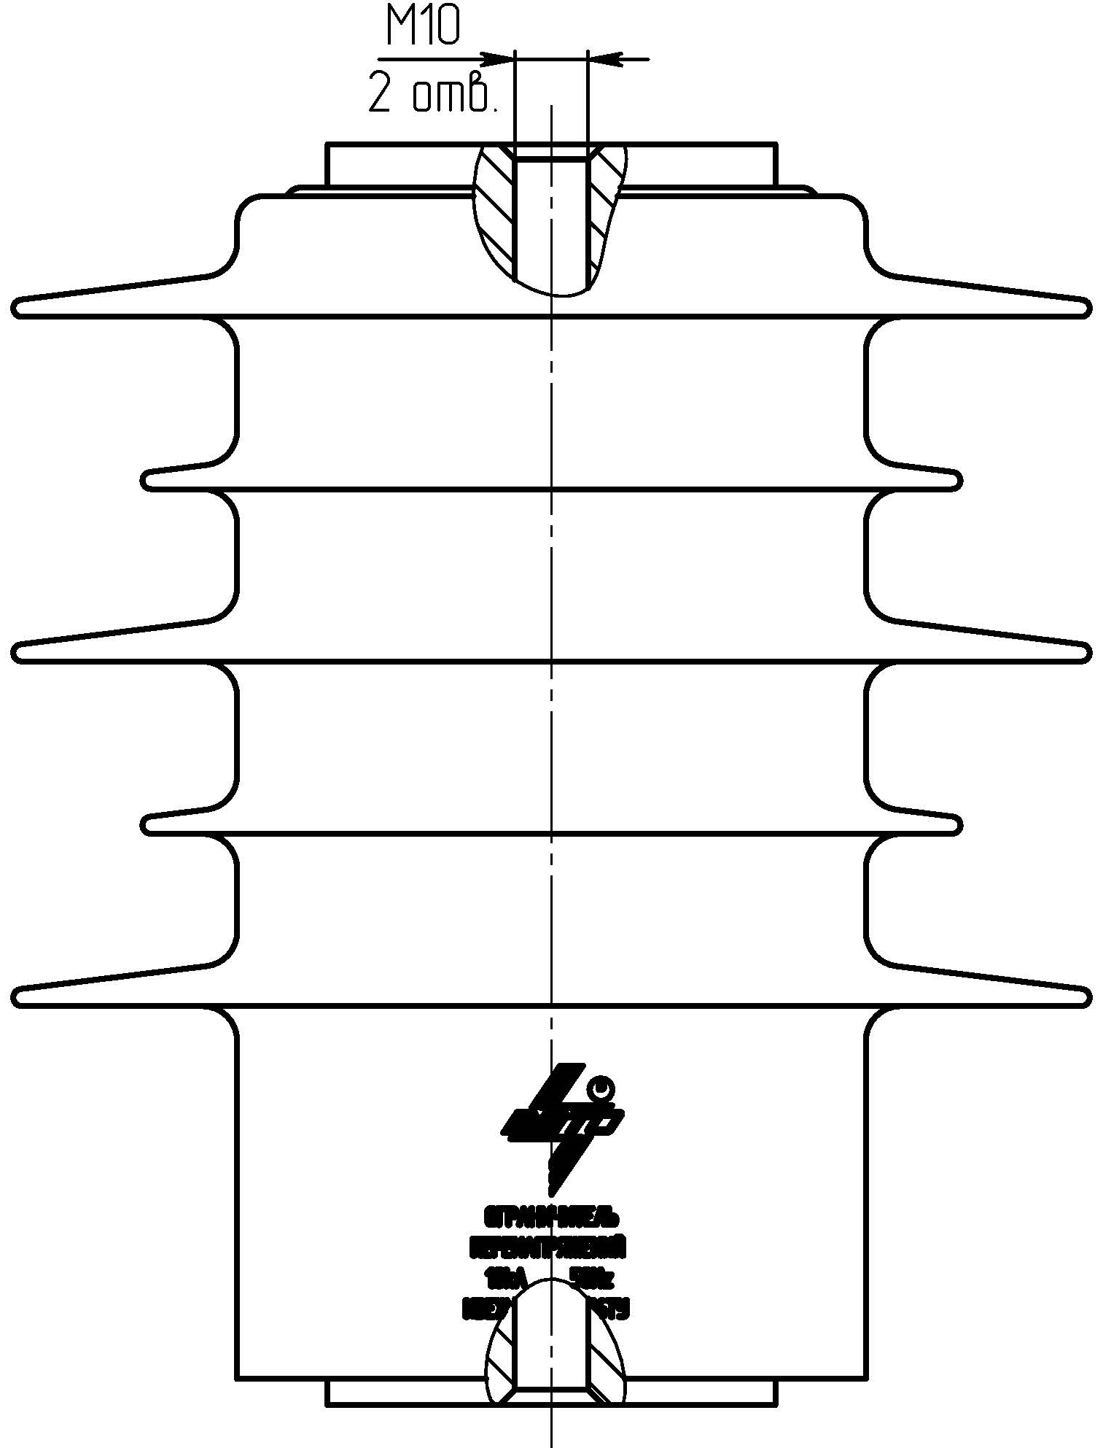 |  | 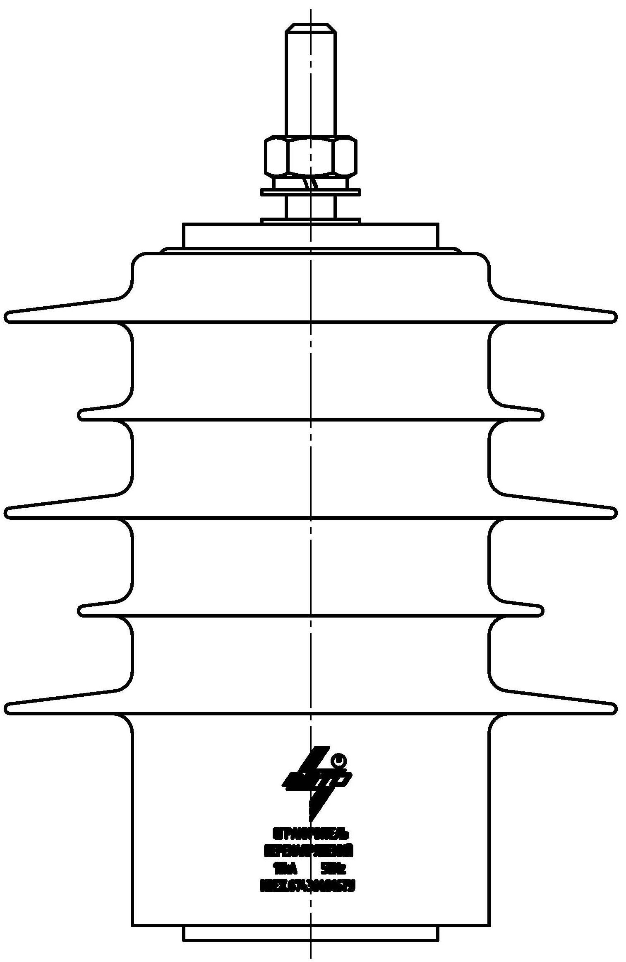
4 | Дополнительная комплектация³ | С кронштейном
4 | Дополнительная комплектация³ | Для опорного крепления на металлоконструкцию
4 | Дополнительная комплектация³ | Изолирующее основание
4 | Дополнительная комплектация³ | Металлоконструкция
5 | Дополнительные требования
6 | Количество ОПН
Примечание:
¹ возможно изготовление ОПН с наибольшим длительно допустимым рабочим напряжением отличным от указанных в пункте 1;
² возможно изготовление ОПН с зарядом пропускной способности отличным от указанных в пункте 2;
³ возможна комплектация ОПН по требованиям заказчика.

Должность |  | Ф.И.О. |  | подпись |  | дата

